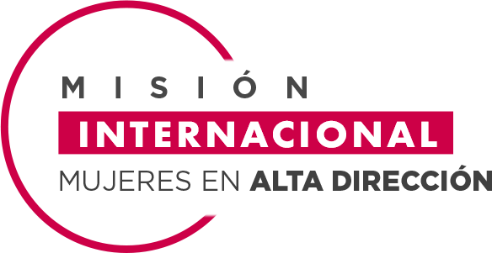

RESUMEN EJECUTIVO REDMAD

MISIÓN INTERNACIONAL MUJERES
EN ALTA DIRECCIÓN

Índice

- Introducción

- Políticas Públicas

Suecia

- Participación laboral femenina
- Políticas de corresponsabilidad
- Mujeres en directorios
- Otros hallazgos:

- Sistema de pensiones
- Compromiso contra la violencia de género

Noruega

- Participación laboral femenina
- Políticas de corresponsabilidad
- Mujeres en directorios
- Otros hallazgos:

- Sistema de pensiones
- Brecha salarial
- Instituciones

Reino Unido

- Participación laboral femenina
- Políticas de corresponsabilidad
- Mujeres en directorios
- Otros hallazgos:

- Brecha salarial

España

- Participación laboral femenina
- Políticas de corresponsabilidad
- Mujeres en alta dirección
- Otros hallazgos:

- Instituciones

- Políticas corporativas

Definiciones estratégicas

- La equidad de género como un caso de negocio
- Apuntar al amplio concepto de diversidad e inclusión
- Requisito para una buena reputación e imagen corporativa
- Medidas para todos: involucrar a los hombres
- Existencia de comités específicos de Equidad

Políticas de retención

- El rol de los líderes en una cultura de igualdad
- Apoyar a otras mujeres desde las jefaturas

Políticas de reclutamiento

- Selección libre de sesgos de género
- Profesionalización de los directores

Políticas de promoción

- Programas de entrenamiento para mujeres
- Programas de sponsorship o patrocinio
- Potenciar los role models femeninos
- Promoción deliberada de mujeres
- Programa “Female Future”, de NHO

Políticas de corresponsabilidad

- Políticas de flexibilidad horaria
- Fomentar la corresponsabilidad parental

Otras políticas

- La importancia de contar con mediciones efectivas
- “Female marketing” o visibilización de las mujeres
- Influir activamente en los stakeholders y medios
- Agenda de extensión en pro de la diversidad
- Medidas retributivas para garantizar la igualdad salarial

INTRODUCCIÓN

La primera misión internacional de REDMAD a Europa, realizada entre el 18 de octubre y el 9 de noviembre de 2019, se enmarca dentro de los objetivos estratégicos de la Corporación, de influir y abrazar ciertas causas públicas que puedan promover la incorporación de las mujeres en el mundo laboral, particularmente en puestos de alta dirección y liderazgo.

Para ello, se definieron cuatro países a la vanguardia en temas de igualdad de género, Suecia, Noruega, España y el Reino Unido, con el fin de recoger buenas prácticas corporativas, en el ámbito público, empresarial y académico, que puedan servir de insumo e inspiración para el desarrollo de políticas que puedan beneficiar a organizaciones en Chile.

En este primer documento, se resumen los principales hallazgos recogidos durante el viaje, por las 21 socias que conformaron la delegación. En total, se sostuvieron 34 reuniones bilaterales con organismos públicos, empresas, universidades, asociaciones gremiales y agrupaciones civiles, similares a REDMAD. Los hallazgos en este informe se dividen en dos ámbitos: políticas públicas por país y buenas prácticas empresariales. En ambos casos, se integran los datos y recomendaciones compartidas por las universidades y centros de estudio visitados en aspectos particulares como el rol de las empresas y el Estado.

POLÍTICAS

PÚBLICAS

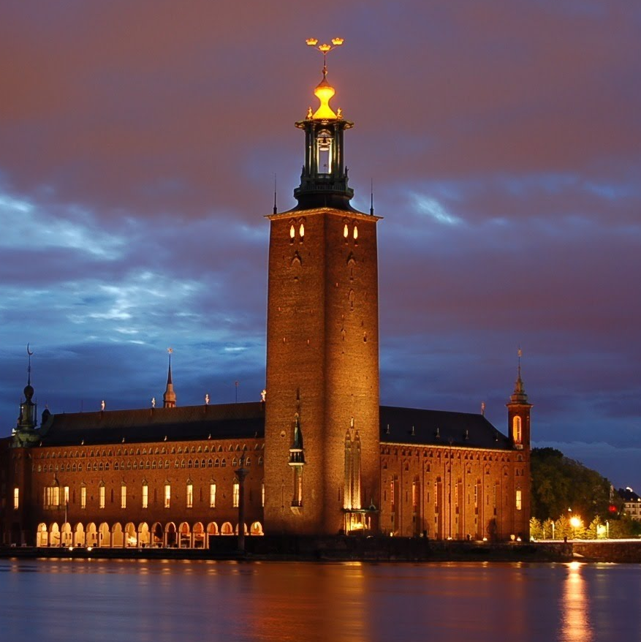
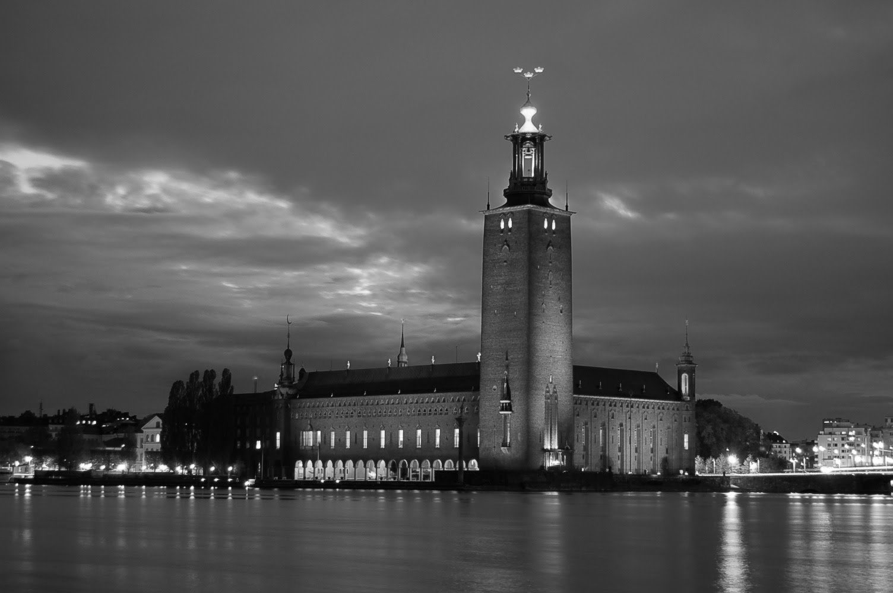

SUECIA

Suecia

Suecia se declara a sí mismo como un gobierno feminista, esto significa que todos sus esfuerzos están orientados a garantizar que las mujeres y los hombres tengan el mismo poder para forjar la sociedad y sus propias vidas. En un discurso pronunciado por el primer ministro Stefan Löfven, en la Reunión de Líderes Mundiales sobre igualdad de género en septiembre de 2015, este declaró: “La igualdad de género es una cuestión fundamental de los derechos humanos, pero también es una medida económica inteligente. Al ofrecer a la mitad de nuestras poblaciones las mismas oportunidades que a la otra mitad, podemos duplicar la cantera de talento y liberar un enorme potencial para la prosperidad”.

Esto significa que hombres y mujeres deben tener acceso a las mismas oportunidades para subsistir y gestionar su vida. Este es el primer requisito para lograr una sociedad sustentable y la base sobre la cual se ha fundado la cultura sueca, de acuerdo a lo expuesto por Lena Sellgren, Chief Economist and Head Research en Business Sweden, una agencia pública orientada a fomentar las exportaciones del país en el mundo.

El objetivo del Estado es “lograr igualdad de poder entre hombres y mujeres a fin de moldear la sociedad y sus propias vidas”. Esto significa igual distinción de poder e influencia, equidad económica, equidad educacional y equidad en la distribución de los salarios, según explicaron las académicas Anna Wahl y Charlotte Holgersson, investigadoras del Royal Institute of Technology (KTH), durante la misión.

Para conseguir este propósito promueven políticas tributarias individuales, de corresponsabilidad parental e inversión en competencias y conocimientos, distribución equitativa del trabajo no remunerado relacionado con el cuidado del hogar y la familia, igualdad económica, en educación, salud y en la distribución del poder y la influencia.

PARTICIPACIÓN LABORAL FEMENINA

De acuerdo a los datos compartidos por Business Sweden, hoy el 77% de las mujeres, entre 16 y 64 años, trabaja remuneradamente. El gran salto se produjo en la década de los 70’, cuando se pasó de niveles del 60% a más del 80%. Luego, con la crisis de los 90’, la tasa cayó fuertemente a 70%, pero se recuperó hasta los niveles actuales, siendo la más alta de Europa. Estos avances se han logrado gracias a robustas políticas públicas en materia de cuidado de los hijos y licencias de posnatal para hombres y mujeres.

Una particularidad de la economía sueca es la preponderancia de las empresas públicas. El Estado es un importante propietario de compañías en el país. Según datos del Ministerio de Empresas e Innovación, la cartera de empresas estatales al 2018 era de 46, principalmente en los sectores de energía e industrial. Un principio común para todas es que estas deben actuar de manera ejemplar en el área de negocio sostenible, por ello, han sido pioneras en impulsar temas como la igualdad de género y la sustentabilidad.

En Suecia,
77% de las mujeres
entre 16 y 64 años,
trabaja remuneradamente

Fuente: Business Sweden.

POLÍTICAS DE CORRESPONSABILIDAD

- Sistema preescolar accesible para todos

Entre las políticas adoptadas por Suecia para facilitar la participación de las mujeres y hombres en el mundo laboral, destaca un sistema de cuidado de niños a precios accessible para toda la población. Hoy, se estima que un 80% de los niños de uno a cinco años asiste al sistema de preescolar, aunque sea por unas horas, según datos del sitio oficial de Suecia.

El concepto utilizado por los suecos es accesible pues existe una política de tarifas máximas, que hace que la guardería pueda ser utilizada por todos. Estos valores se calculan de acuerdo a los ingresos. Los padres generalmente obtienen el 80% de su salario, si han trabajado legalmente durante al menos 240 días y han pagado impuestos. Esta cantidad cuenta durante los primeros 390 días. Luego se paga una cantidad reducida por los 90 días restantes, de acuerdo a la información publicada por Newbie Guide Group to Sweden.

Las familias de bajos ingresos no pagan nada, mientras que los padres con mayor poder adquisitivo tienen un costo máximo de aproximadamente 135 euros al mes, según datos del sitio oficial, a julio de 2019. La política establece que los padres solo deberían gastar del uno al tres por ciento de sus ingresos en guardería.

Las ejecutivas entrevistadas por REDMAD comentan que esta guardería funciona desde las 6 AM a las 7 PM y permite que ambos padres trabajen a tiempo completo.

- Licencia parental pagada para ambos padres

Del mismo modo, las empresas y organizaciones promueven una cultura “pro familia”, es decir, que sea normal y aceptado que ambos padres compartan la responsabilidad de crianza y del hogar. Esto se expresa, por ejemplo, en una licencia parental pagada de 480 días ó 16 meses, para ambos padres, de acuerdo a sus ingresos. Cada padre tiene un derecho exclusivo a 90 días ó tres meses de ese total, según el sitio oficial de Suecia. Si el padre decide no tomar el permiso, este se pierde, ya que no es transferible a la madre.

Cada padre tiene un
DERECHO EXCLUSIVO
a 90 días de licencia parental
REMUNERADA

Los padres generalmente obtienen el 80% de su salario, si han trabajado legalmente durante al menos 240 días y han pagado impuestos. Esta cantidad cuenta durante los primeros 390 días. Luego se paga una cantidad reducida por los 90 días restantes, de acuerdo a la información publicada por la entidad Newbie Guide Group to Sweden.

Esta ley se promulgó hace diez años y ha significado un cambio muy importante para Suecia, a tal punto, que hoy es mal mirado que un hombre no se tome el permiso, según cuentan las ejecutivas y directoras entrevistadas durante la misión. Pese a ello, menos del 30% de los hombres hace uso completo de su postnatal.

MUJERES EN DIRECTORIOS

A pesar de todos los avances que ha experimentado Suecia, en materia de igualdad de género, la participación de las mujeres en puestos de alta dirección sigue siendo bajo el 50%. Actualmente, su presencia es de 47%, según datos del Ministerio e Innovación.

Un factor que ha influido positivamente en el país es la presión social por adoptar estos cambios, mediante “listas de la vergüenza”, que obligan a las empresas a explicar por qué no tienen mujeres en el directorio o la amenaza latente de que si no se incorporan mujeres esto puede ser exigido por ley, explican desde Royal Institute of Technology.

De acuerdo a su investigación, la desigualdad se expresa en cuatro áreas: económica (salarios), poder de decisión, tiempo de trabajo no remunerado y el acoso sexual. Otra forma de discriminación sutil es todo aquello a lo que no acceden las mujeres, por su género: por ejemplo, invitaciones fuera del trabajo, desinterés, despreocupación, etc.

Para hacer transformaciones es importante comprender cómo funcionan las estructuras del dinero, y entender que son procesos de cambio que requieren tiempo.

Las mujeres entrevistadas durante la visita, como Erika Wiking–Hager, directora de H&M, Nina Macpherson, Former Chief Legal Officer and Secretary of the Board de Ericsson, y Lise Alm, Head of Business Development de Arbitration Institute mencionan entre otras causas de la menor presencia de mujeres en puestos de poder la preponderancia de estereotipos y sesgos inconscientes, como por ejemplo, la idea de que existen pocas mujeres preparadas y disponibles para asumir estos puestos.

- Políticas de evaluación para los directores públicos

La presencia de
mujeres en alta dirección
ES DEL 47%

Fuente: Ministerio de Innovación
Una política interesante de Suecia es la evaluación que realizan a sus directores públicos, con el fin de asegurar la diversidad de profesiones y miradas en los directorios de sus empresas públicas. Desde hace 15 años, estos son evaluados anualmente. Cada miembro de la junta es monitoreado por dos años y si no funciona, se cambia por otro. Las reuniones son públicas y el proceso de reclutamiento toma hasta cinco meses.

La motivación para ser director es principalmente vocacional, ya que las rentas no son muy elevadas. Como parámetro, definen que los sueldos no pueden ser ni los más altos ni los más bajos de las empresas listadas en bolsa. Se les paga una o dos veces al año.
No existen los directores suplentes.

OTROS HALLAZGOS:

SISTEMA DE PENSIONES

Aproximadamente, un 20% de la pensión proviene del ahorro privado (personal) y un 60% del Estado, quien garantiza el sueldo. La edad de jubilación es a los 67 años para hombres y mujeres. Recientemente, se creó una nueva institución de ahorro privado. La tasa de reposición es de alrededor del 60%, según datos proporcionados por Ana Wahl y Charlotte Holgersson, académicas e investigadoras del Royal Institute of Technology (KTH).

COMPROMISO CONTRA LA VIOLENCIA DE GÉNERO

Dentro de la política feminista asumida por el Gobierno de Suecia, destaca su compromiso por acabar con cualquier forma de violencia contra la mujer. En ese contexto, es relevante la experiencia recogida por la Policía de Suecia, un rubro históricamente muy masculino, que hoy cuenta con un 45% de mujeres en sus filas. De ellas, un 33% son oficiales y el 67%, civiles. Durante la reunión establecida con la delegación, sus autoridades comentaron que en esta organización, la diversidad y el foco en la igualdad de género obedece a una necesidad de estar en línea con los cambios de la sociedad.

La importancia que ha asignado el gobierno de Suecia al trabajo de sus policías se debe a que estos son la cara más visible del Estado, tienen contacto directo con la ciudadanía, y por lo tanto, deben ser un fiel reflejo de las políticas y objetivos que promueve el país. En ese sentido, la Policía Suecia ha realizado un esfuerzo por identificar y reconocer los diferentes tipos de violencia de género. Para ello trabajan con un esquema denominado “Pirámide de la violencia en la cultura organizacional”, en donde identifican dos tendencias: una de mayor frecuencia, pero menor reconocimiento, situada en la base, y que corresponde a las micro ofensas, y otra, situada en la punta de la pirámide y que tiene menor frecuencia, pero mayor reconocimiento, como las violaciones y femicidios.

El gobierno considera que es en la base de la pirámide donde hay que trabajar, con el objetivo de prevenir agresiones de mayor envergadura hacia la mujer. Por “micro ofensas” se entienden las bromas, los chistes o los comentarios sexistas, que cuando se normalizan, dan espacio a hechos de mayor violencia, como golpes, empujones, insultos o femicidios. Cuando las agresiones de la base de la pirámide se vuelven normales se puede hablar de una “cultura silenciosa”. Es por este motivo, que el Estado de Suecia considera que las organizaciones y los gerentes de empresas deben trabajar en este primer nivel. Para ello, creen que los hombres deben entender que son parte del problema y de la solución.

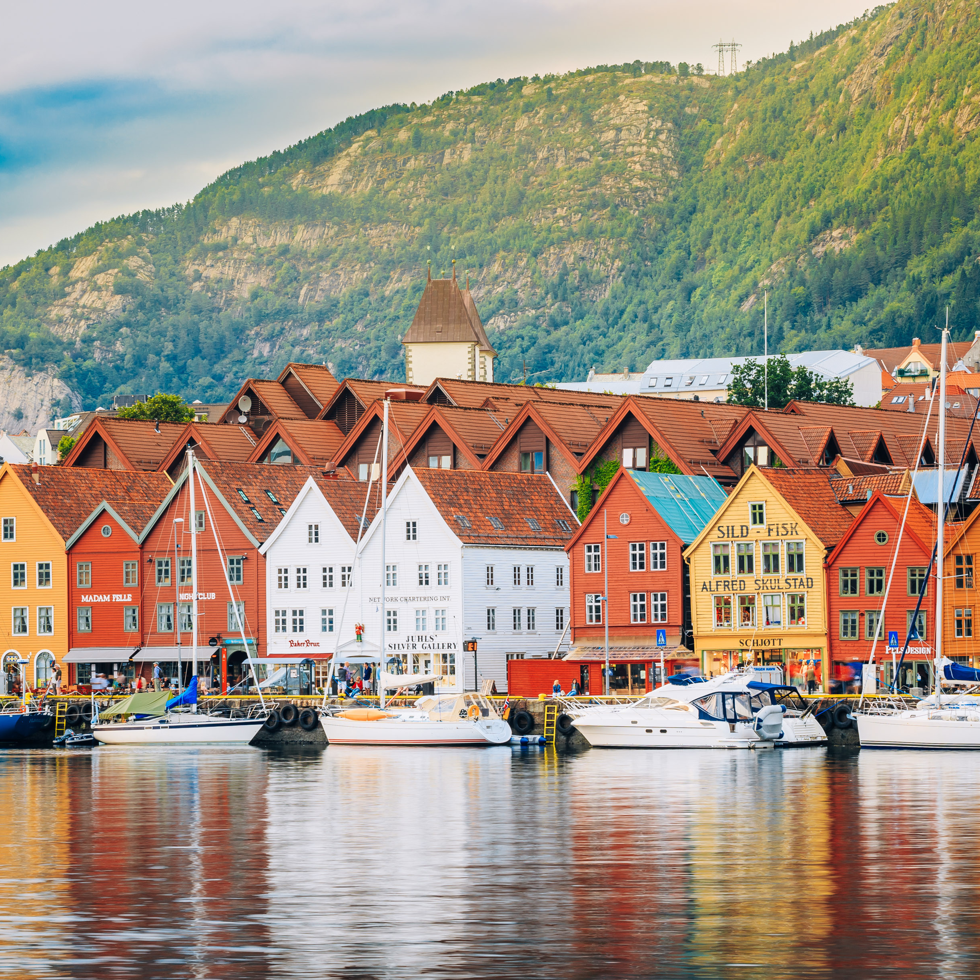

NORUEGA

Noruega

La equidad de género es un derecho humano y un factor decisivo en la sostenibilidad del Estado de Bienestar de Noruega. El Centro de Investigación sobre Igualdad de Género (CORE), fundado por el Ministerio de Cultura de dicho país, ha realizado diversas investigaciones para explicar el vínculo entre este tema y el modelo de desarrollo del país.

Hay diversas apreciaciones sobre la definición del “modelo nórdico”, pero este se refiere esencialmente a un Estado activo, un sector público grande, responsabilidad pública por el bienestar social de los ciudadanos dentro de una economía de mercado, y acuerdos tripartitos entre el Estado, los empleadores y las organizaciones de trabajadores.

Es en este contexto, que el gobierno se preocupa de que todos sus ciudadanos tengan igualdad de oportunidades, acceso a la seguridad social y programas de cuidado para los niños. Esta concepción del Estado “hace posible poder transformarlos en una sociedad verdaderamente amigable para las mujeres”, dijo en 1987, Helga Hernes.

Desde la década de los 70, se adoptan una serie de políticas innovadoras para promover la participación de la mujer: en 1970 se dio inicio al monitoreo sobre la legislación de igualdad, en 1980 se llevaron a cabo una “ola de políticas públicas de género”, en 1990 se establece la cuota parental del post natal y en los 2000, se implementan salas cunas subsidiadas por el Estado y cuotas de género a nivel de directorios estatales.

En el año 2015 Noruega confirmó su compromiso por alcanzar la igualdad entre hombres y mujeres, tras suscribir el “Acta de Igualdad y Antidiscriminación”, de Naciones Unidas. Esta pone su foco en educación, trabajo, negocios, salud, violencia y maltrato. Su objetivo es llegar a una igualdad real al año 2030, de acuerdo a lo expuesto por la Dirección de Niños, Jóvenes y Familia de Noruega (Bufdir), visitada durante la misión.

PARTICIPACIÓN LABORAL FEMENINA

En Noruega, consideran que la mayor riqueza de los países son las personas. De acuerdo al reporte Economic Benefits of Women in the Workforce (2017), del Centro de Investigación sobre Igualdad de Género (CORE), la riqueza del país proviene en un 25% de los recursos naturales y en un 75% del capital humano. Al ser un país pequeño, cuya principal riqueza proviene de las personas, se espera que todos los adultos trabajen. De ese modo, recaudan los impuestos necesarios para financiar el Estado de Bienestar del que gozan.

Noruega ha constatado que la igualdad de género reporta beneficios. Según los cálculos del mismo reporte, la inserción de la mujer a la fuerza laboral, que pasó de 600.000 mujeres en 1972 a 1,2 millones en 2013, ha contribuido 3,3 trillones de coronas noruegas a la economía. Si todas las mujeres trabajaran full time la riqueza sería mayor.

El porcentaje de mujeres empleadas, entre 25 y 54 años es del 80%, de acuerdo a cifras del CORE, de 2018. En los hombres, es en torno al 85%. Sin embargo, según, NHO, la participación femenina en el mercado laboral fue de 77% en 2018. Las horas de trabajo semanales son de 37.5, y las mujeres suelen trabajar a tiempo parcial (37% de ellas).

El porcentaje de
MUJERES EMPLEADAS
entre 25 y 54 años, es del
80%
Fuente: CORE.
Del mismo modo, se registran segregaciones de género horizontales en el mundo del trabajo. Esto significa que la participación de las mujeres sigue siendo preponderante en actividades como sector público, educación, salud y trabajo social, mientras que los hombres dominan el sector privado, manufacturas y finanzas. En cuanto a la segregación vertical, las mujeres se encuentran subrepresentadas en posiciones ejecutivas.

Además de esto, se ha constatado que las mujeres realizan la mayor proporción del trabajo asociado al cuidado de la familia. Se calcula que el 90% de los profesionales que renuncia temporalmente a su trabajo para cuidar a sus familias son mujeres. Se estima que 1.2 millón de personas aproximadamente vive esta realidad, según CORE.

POLÍTICAS DE CORRESPONSABILIDAD

La incorporación de la mujer al mundo laboral ha significado un cambio cultural sobre cómo se concibe el concepto de familia en Noruega, según lo expuesto por Gaza Ezat Azam, Senior Advisor de la Dirección de Niños, Jóvenes y Familia de Noruega (Bufdir). Esto, como resultado de la implementación de políticas de cuidado o “políticas familiares”, como las denomina el CORE, que tiene entre sus objetivos principales un modelo familiar de doble ingreso, el fomento al empleo de las mujeres, prácticas activas de paternidad, beneficios para padres e hijos, así como el compromiso del Estado por dar facilidades al cuidado de los niños, a partir del primer año de vida. A continuación, se profundizará en aquellas políticas de cuidado que coinciden con las de otros países visitados.

- Sistema preescolar o Kindergarten

En 2004 se determinó por ley que cada municipio tiene la obligación de proporcionar un número suficiente de espacios dedicados al cuidado infantil. El kindergarten cuenta con un subsidio público del 80% sobre los costos de funcionamiento, cuentan con una tarifa máxima para los padres y horarios a tiempo completo. En 2009, en tanto, se introdujo el derecho a tener un lugar, en los servicios de preescolar para niños de 1 a 5 años.

Estas funcionan desde las 7 AM hasta las 17 PM, pero no se espera que sean usadas todo ese tiempo. Los servicios de sala cuna son considerados como parte del aprendizaje y una inversión en los ciudadanos productivos del futuro, es decir, una inversión en el capital humano. Al mismo tiempo, permiten una inclusión social que reduce las diferencias socioeconómicas. Con estas políticas se ha generado un cambio de actitud en Noruega y hoy, existe un apoyo generalizado para el cuidado infantil de carácter público.

El Kindergarten cuenta con
un subsidio público del
80% sobre los costos
de funcionamiento,

Fuente: CORE.

Otro factor interesante del sistema preescolar noruego es que si el niño asiste a tiempo parcial, los padres pueden recibir beneficios graduados de efectivo por cuidado. El objetivo de ello es que estos pasen más tiempo con sus hijos y tengan mayor flexibilidad de elección en el cuidado y, además cumple con el fin de distribuir más equitativamente las transferencias públicas entre usuarios y no usuarios del servicio público de kindergarten.

A pesar de sus beneficios, comentan que esta medida aún se encuentra en discusión.

- Permisos de postnatal

El permiso parental puede dividirse en bloques o tomarse a tiempo parcial hasta el tercer cumpleaños del niño. Tanto el padre como la madre tienen derecho a 15 semanas de permiso con el 100% de compensación y a 19 semanas con el 80% de compensación. La única diferencia es que en el caso de la mujer el beneficio puede extenderse otras tres semanas, de acuerdo a datos proporcionados por el CORE, de Noruega.

Además del tiempo exclusivo, existe un tiempo compartido que se puede dividir, de 16 semanas con compensación total y, de 18, con el 80%. Cuando el padre usa el beneficio que se puede compartir, la madre debe tener un trabajo remunerado o educación.

La mayoría de los padres hacen uso de este incentivo.

Entre 1984 y 2015, se registra un aumento importante en la preferencia de los ciudadanos por un modelo familiar con igualdad de condiciones para ambos, según CORE.

- Flexibilidad

En Noruega existe el derecho de reducir las horas trabajadas por razones de bienestar. Del mismo modo, tienen la idea de que “se debe poder elegir la flexibilidad”. Este es un beneficio que promueve la corresponsabilidad parental de ambos padres.

MUJERES EN DIRECTORIOS

La proporción de mujeres en posiciones de poder sigue siendo un reto para Noruega. De acuerdo a cifras del CORE, la participación de mujeres en posiciones top es del 40% en el parlamento, del 35% en el nivel superior de la administración estatal, del 30% como profesoras, del 27% como altas directivas del sector privado, del 22% en la alta dirección de las 200 corporaciones más grandes y del 10%, como CEO de las mismas compañías. De hecho, solo 21 compañías tienen una mujer como director ejecutivo, en estas empresas.

Al observar detalladamente la presencia de mujeres en puestos ejecutivos se constata que estas suelen ocupar mayores posiciones de staff, que de primera línea. A diferencia de los hombres, que suelen tener una participación mayoritaria en todos los tipos de cargos. Mientras que en los comités ejecutivos o directorios, las cifras muestran que la participación femenina ha aumentado lenta, pero sostenidamente desde 2014. Desde el 18% registrado ese año, esta saltó a un 20% en 2016, y luego, a un 22% en 2018.

Para cambiar el fuerte predominio de los hombres, en 2003 el país introdujo una regulación que exige una cuota del 40% de mujeres en los directorios de las compañías públicas listadas en bolsa, compañías gubernamentales y corporaciones. Esta fue pionera en el mundo, y buscaba enfrentar la baja presencia femenina en directorios, cercana al 6% en los 2000. Estas regulaciones tienen sanciones duras para quienes no cumplan con las exigencias, como consultas, multas y finalmente la disolución. A pesar de que las cuotas permitieron mejorar la representación en los comités ejecutivos, en la alta administración no se registraron fuertes cambios, a pesar de que la compañía esté regulada por cuotas.
La participación de mujeres en
posiciones top es de:

40% Parlamento
27% Altas directivas del sector privado
10% CEO
Fuente: CORE.
Entre las razones que explicarían esta brecha, de acuerdo a la investigación del Centro de Investigación sobre Igualdad de Género, es que se trata de un proceso lento, a la falta de conexión entre los directorios y la alta administración, al rol que juegue el presidente del directorio (el que es crucial) y a que existen más candidatos que puestos. Otros factores que pueden incidir son el interés y conexión de las mujeres con el reto.

OTROS HALLAZGOS:

BRECHA SALARIAL

El salario por hora de una mujer es en promedio el 89% del hombre, según datos del CORE. Entre padres y madres también se registran diferencias. En estos casos, el salario por hora de una mujer es en promedio el 83% del hombre. Esto se puede interpretar como una penalidad por ser madre (Motherhood Penalty), o un premio para el padre (Father Premium).

El Centro de Investigación sobre Igualdad de Género ha identificado otras tendencias respecto a este tema. Por ejemplo, que la brecha salarial es mayor entre los que ganan más. En este segmento de ingresos, la diferencia entre el salario hora de hombres y mujeres puede ser del 20%. En aquellos que reciben menos dinero, la brecha es del 6%.
El salario por hora
de una mujer es en promedio
89% de el de un hombre

Fuente: CORE.

INSTITUCIONES

- La igualdad de género es una cuestión cultural

A diferencia de otros países, en Noruega, los temas relativos a la igualdad de género dependen del Ministerio de Cultura. A ello se suma que cada cartera tiene la responsabilidad de responder por la equidad, que no se refiere exclusivamente al género, sino también a la discapacidad, etnias, religión, origen, etc. En lugar del Ministerio de la Mujer y la Equidad de Género, el país tiene un Ministerio de la Familia y los Niños.

A pesar de todos los avances de Noruega en materia de igualdad de género, el país sigue teniendo algunos desafíos en sectores de la economía. Por ello, entidades como Innovation Norway –que busca fomentar el crecimiento económico de Noruega a través de la innovación y el emprendimiento– han lanzado planes para aumentar el número de mujeres emprendedoras. Hoy, estas representan solo el 30% del total. Por ello, en 2015, el gobierno a través de esta institución lanzó un plan llamado “The Entrepreneurial Plan”. Su objetivo era promover las ideas de mujeres y otros representantes de grupos minoritarios.

SISTEMA DE PENSIONES

La edad de retiro en Noruega es a los 67 años para hombres y mujeres. Existe un centro de políticas senior, llamado Center of Senior Policy, que se encarga de velar por las necesidades que requiere este grupo de la población y gestionar políticas públicas.

REINO UNIDO

Reino Unido

El Reino Unido ha participado activamente en la lucha por los derechos de las mujeres, desde la conquista del voto universal pleno en 1928. A nivel mundial, ha sido reconocido y estudiado por adoptar legislaciones que garanticen a nivel constitucional la igualdad entre hombres y mujeres. Desde 1970, por ejemplo, existe la ley Equal Pay Act, que obliga a las organizaciones a pagar el mismo sueldo a hombres y mujeres por realizar el mismo trabajo.

En 2010, en tanto, se promulgó en Gran Bretaña una Ley de Igualdad, que es reforzada por diversos sistemas de medición que comprometen a las empresas a compartir información pública sobre el estado y el avance de sus brechas de género.

Para implementar la estrategia de igualdad en todo el Reino Unido, en 2007 se creó la Oficina de la Igualdad del Gobierno (Government Equalities Office). Entre sus principales objetivos se encuentra (1) el ayudar a las mujeres a alcanzar su máximo potencial en el lugar de trabajo, y apoyar a las empresas a obtener el mayor beneficio económico de sus habilidades, (2) eliminar la brecha salarial de género (Gender Pay Gap), a través de la incorporación de regulaciones que incentiven a los empleadores más grandes a publicar sus remuneraciones por género y (3), mejorar la progresión de la carrera femenina, aumentando el número de mujeres en las juntas gubernamentales.

PARTICIPACIÓN LABORAL FEMENINA

En el Reino Unido, hay una tasa de empleo femenino del 72%, para el segmento de mujeres entre 16 y 64 años, de acuerdo a los datos publicados por la Oficina Nacional de Estadísticas, para el periodo agosto y octubre de 2019. A comienzos de los años setenta (1971), esta cifra era de apenas el 52,8%, y recién superó la barrera del 70% en el año 2016.

En Reino Unido, la
TASA DE EMPLEO FEMENINA
en mujeres entre 16 y 64 años,
es del 72%
Fuente: Oficina Nacional de Estadísticas

Pese a ello, aun hay un gran porcentaje de mujeres que trabaja medio tiempo. Según datos presentados por el Global Institute for Women’s Leadership durante la reunión de la misión, hay un 30% de mujeres que no trabaja jornada completa.

Al mismo tiempo, aun hay mucho trabajo no remunerado que realizan las mujeres, como los quehaceres domésticos o el cuidado de niños y ancianos, de acuerdo a GEO.

POLÍTICAS DE CORRESPONSABILIDAD

- Licencia parental

En Reino Unido, las mujeres tienen derecho a una licencia por maternidad legal de 52 semanas. No es una obligación tomarse todo ese periodo, pero sí al menos dos semanas después del nacimiento del bebé. El pago legal por maternidad es hasta por 39 semanas, de acuerdo a la información compartida por el sitio Gov.uk Las mujeres, además, cuentan con una protección legal contra el trato injusto, la discriminación o el despido por embarazo.

Los padres, en tanto, pueden acceder a un permiso pagado de 1 ó 2 semanas, y a un permiso parental compartido (SPL), que consiste en 50 semanas de licencia y hasta 37 de pago. Este se puede utilizar durante el primer año, luego del nacimiento del bebé, y permite tomarse vacaciones en bloques separados por periodo de trabajo o todo de una vez.

- Permisos exclusivos de cuidado familiar

Además de la licencia por maternidad y paternidad, existen otros beneficios para que los padres en Reino Unido se puedan dedicar al bienestar de sus hijos. Este permiso está diseñado, por ejemplo, para que los empleados puedan tomarse un tiempo para elegir sus colegios, visitar a sus familiares lejanos, etc. Este no es pagado y consiste en un derecho de 18 semanas de licencia por cada niño hasta que estos cumplen 18 años.

- Fomentos para regresar al trabajo ante eventualidades

Otro beneficio que ofrece la Oficina de la Igualdad de Gobierno (GEO) es proveer fondos para impulsar programas que incentiven a las personas que han abandonado temporalmente sus trabajos, para cuidar a sus familias, a que regresen al trabajo. Se estima que el 90% de ese grupo, son mujeres. Esto ocurre, por lo general, con la llegada del primer hijo.

MUJERES EN DIRECTORIOS

A diferencia de otros países europeos, Reino Unido no es partidario de aplicar leyes de cuotas para aumentar la participación de mujeres en puestos de directorios. En lugar de “imponer por la fuerza” los cambios han optado por un camino más lento, largo y, a su juicio, más seguro de convencer a las empresas sobre el valor de las mujeres. De acuerdo a los reportes del Global Institute for Women’s Leadership, de King’s College de Londres, las mujeres representan el 23% de los parlamentarios, el 27% de los jueces, el 15% de las juntas directivas y el 26% de los líderes de comunicación.

Shaheena Janjuha-Jivraj, profesora asociada del Henley Business School, de la Universidad de Reading, expuso que el gobierno ha establecido objetivos y plazos concretos para avanzar en este tema. Su objetivo era conseguir un 40% de mujeres en directorios para empresas públicas en 2018, con revisiones independientes y monitoreos del progreso de las organizaciones, y sanciones para quienes no cumpliesen. Shaheena Janjuha-Jivraj confiesa que esos monitoreos han ido lento, y sugiere algunas medidas concretas para que esta política sea efectiva. Por ejemplo, que las sanciones sean reales, que las revisiones independientes tengan un responsable (keep accountability) y, contar con las personas correctas para que esto avance, considerando que debe haber un tiempo de transición.

Iniciativas independientes como Hampton–Alexander Review, por ejemplo, miden el nivel de representación de mujeres en los directorios de las empresas del FTSE, con el fin de fomentar la incorporación de la mujer en las juntas del índice FTSE 350. Para 2020, su objetivo es que la presencia de mujeres en estas juntas sea del 33%.
Las mujeres representan:

23% Parlamento
27% Jueces
15% Juntas directivas
26% Líderes de comunicación

Fuente: Global Institute for Women’s Leadership (GIWL)

- Mujeres en Finanzas

Para promover la participación de mujeres en cargos de alta dirección, el gobierno publicó la Carta de Mujeres en Finanzas en el 2018, cuyo objetivo es comprometer a las empresas a avanzar en esta materia e informar públicamente sobre sus progresos. El capítulo ahora cubre sobre 650.000 empleados de servicios financieros en Reino Unido y juega un rol importante para llevar a la industria financiera a ser más representativa e inclusiva. Los medios y el parlamento están monitoreando a las empresas que aún no se han inscrito.

La Universidad de Reading ha investigado este tema y ha proporcionado recomendaciones para que las compañías realicen compromisos al respecto. Entre las ideas, destacan, por ejemplo, indexar un bono a los ejecutivos para mejorar la diversidad de género en el sector, hacer responsable a un miembro del equipo ejecutivo por estos esfuerzos, de manera de hacerlo medible (accountable), definir metas internas a nivel de Senior Management y publicar el progreso en función de estos objetivos.

OTROS HALLAZGOS:

BRECHA SALARIAL

Con el fin de fomentar una cultura corporativa igualitaria entre hombres y mujeres, el Reino Unido decidió solicitar información sobre su brecha salarial de género a las empresas con más de 250 empleados, con el fin de crear un reporte de acceso público a la sociedad. La entidad encargada de elaborar este reporte, llamado “Gender Equality Monitor” es el Government Equalities Office (GEO). Para visibilizar los resultados y motivar a las empresas a mejorar sus indicadores, la Oficina de Igualdad del Gobierno trabaja activamente con el mundo académico y los medios de comunicación para que este sea un tema de debate público y genere mayores incentivos para hacer avances significativos.

En 2018, la brecha salarial de género alcanzó su mínimo histórico de 17,9%. Eso significa que hoy, las mujeres ganan 89 centavos por cada libra recibida por los hombres. Este año, el 78% de todo lo que se reportó era favorable a ellos y un 9%, a las mujeres.

Lo que se busca es que las empresas se preocupen de sus brechas salariales de género, porque esto tiene un impacto directo en su imagen y reputación corporativa. Hoy, esta medición representa una guía para las empresas y las mujeres que buscan empleo.
En 2018, la
BRECHA SALARIAL
DE GÉNERO
alcanzó su mínimo histórico
de 17,9%

Fuente: GEO.

Los medios y el escrutinio público son cruciales para impulsar a los empleadores a tomar medidas, dice Lauren Bradley, Head of Policy and Compliance de GEO.

ESPAÑA

España

Desde los años ochenta, España ha asumido un compromiso por avanzar hacia la igualdad de género, impulsado por diversos movimientos feministas y partidos políticos del país. A pesar de que no se encuentra en los primeros lugares en temas de igualdad de género – 29 en el Global Gender Gap Report 2018, elaborado por el Foro Económico Mundial– ha sobresalido por acortar sus brechas de género en muy poco tiempo, en la historia reciente.

Un hito significativo en esta materia fue la aprobación de la Ley para la Igualdad Efectiva entre Hombres y Mujeres –Ley de Igualdad– en 2007, la cual esboza normas y compromisos para equiparar la cancha para las mujeres. Del mismo modo, en 2008, por ejemplo, fortalecieron su marco institucional para cumplir este propósito, con la creación del Ministerio de Igualdad. Hoy, este corresponde a la Secretaría de Estado de Igualdad y pertenece al Ministerio de la Presidencia, Relaciones con las Cortes e Igualdad.

El gobierno de Pedro Sánchez, además, ha expresado explícitamente su compromiso por la igualdad de género. En 2018, en un gesto inédito, el mandatario nombró a 11 mujeres en su ministerio, de 18 cargos, reafirmando su compromiso con este tema. Uno de los más relevantes, el de vicepresidenta y ministra de la Presidencia, corresponde a Carmen Calvo.
Como una forma de visibilizar los temas de igualdad de género, celebran el Día Nacional de la Violencia de Género y Día Nacional de la Corresponsabilidad.

PARTICIPACIÓN LABORAL

De acuerdo a lo expresado por Rocío Rodríguez, directora del Instituto de la Mujer, y Begoña Suárez, subdirectora general para el Emprendimiento, la igualdad en la Empresa y la Negociación colectiva de dicho instituto, las brechas de género en España se expresan en una menor tasa de actividad, mayor temporalidad y precariedad en el empleo, mayor tiempo dedicado al trabajo no remunerado, al cuidado y tareas del hogar para las mujeres.

La tasa de actividad femenina en 2018 fue del 53,06%, según datos del Instituto Nacional de Estadística, que se compara con el 64,55% de los hombres. Para las directivas de dicha entidad, estas brechas ponen en evidencia el desafío de fuga de talentos femeninos del mercado laboral, ya que al revisar las cifras de titulación universitaria, las mujeres presentan tasas más altas, con un 38,4% en mujeres entre 26 y 64 años versus el 35% de los hombres. Por ese motivo, el Instituto de la Mujer enfatiza en este desafío.

En 2018, la tasa de
ACTIVIDAD FEMENINA
fue del
53,06%

Fuente: Instituto Nacional de Estadísticas

Dentro de las acciones que han desplegado para enfrentar este problema se encuentra la realización de talleres con las empresas privadas para identificar y eliminar el sexismo o los sesgos inconscientes de género. Hasta ahora han hecho 19 talleres con 139 empresas, orientados a hombres y mujeres en cargos de responsabilidad.

Aseguran que las empresas con mayores índices de igualdad mejoran la gobernanza, los resultados e imagen corporativa, tienen mayor retorno de beneficios, atraen y retienen con mayor facilidad el talento, aumentan la innovación y mejoran el clima laboral.

POLÍTICAS DE CORRESPONSABILIDAD

- Permiso parental

El Consejo de Ministros del 1 de marzo de 2019 aprobó la ampliación de la duración del permiso de paternidad de cinco a ocho semanas. El 1 de enero de 2020 entra en vigor un nuevo aumento que amplía la duración a doce semanas para los nacimientos a partir de esa fecha. Para el 2021, la idea es que el permiso sea igual al de la madre, de 16 semanas exclusivas. Las dos primeras semanas del permiso deben utilizarse de forma ininterrumpida tras el parto, las seis semanas restantes pueden ser de goce interrumpido y ejercitarse desde la finalización del descanso obligatorio posterior al parto hasta que el hijo cumpla doce meses. Este permiso retribuido en un 100%, es intransferible, por lo que si el padre no hace beneficio de él, se le puede ceder a la madre.

MUJERES EN ALTA DIRECCIÓN

En España, no existen leyes de cuotas para las empresas. Sin embargo, se promueve un protocolo de buenas intenciones, que se debe informar cada dos años. Hasta ahora, los esfuerzos desplegados por el Estado por equiparar la cancha han experimentado mayores avances en el empoderamiento político femenino. Según datos de Eurostat, de 2019, el país cuenta con la mayor cantidad de ministras de toda la Unión Europea, con un 52,4%.

De acuerdo a los datos reportados por el Instituto de la Mujer de España, la participación de mujeres en consejos de administración de las empresas cotizadas en el índice IBEX 35 es del 24,7%. En 2010, esta tasa era de apenas el 9,5%. El promedio de la Unión Europa en 2019 fue del 27,8%, según reportes del Instituto Europeo para la Igualdad de Género (EIGE). En el mundo del emprendimiento también se expresa esta diferencia: solo el 26% de las pymes tiene más del 40% de mujeres en los primeros puestos.

Con el programa “Más mujeres, mejores empresas”, el Instituto de la Mujer se busca aumentar la presencia y participación de las mujeres en los puestos de alta responsabilidad de las empresas. En 2019, había 156 entidades comprometidas con la iniciativa mediante convenios para aumentar la presencia de mujeres en puestos predirectivos, directivos, comités de dirección, consejos de rectores y de administración.
La participación de
mujeres en consejos de administración de empresas
cotizadas en el índice IBEX 35
es del 24,7%

Fuente: Instituto de la Mujer de España

En 2015, en tanto, la Comisión Nacional del Mercado de Valores recomendó a las empresas que al menos el 30% de sus consejeras fueran mujeres para 2020.

OTROS HALLAZGOS:

INSTITUCIONES

El Instituto de la Mujer de España fue creado en 1983. Entre el apoyo que proporciona destacan ayudas económicas para la implantación voluntaria de planes de igualdad. Hasta el momento, se han destinado hasta 10 millones de euros en esta convocatoria anual. Estas van dirigidas a empresas de entre 30 y 250 personas y consideran la realización del diagnóstico de la situación, la elaboración del plan de igualdad y la adopción de medidas. Además de eso, el Instituto cuenta con un servicio de información y asesoramiento para la elaboración de planes de igualdad (manuales, recomendaciones, cuestionarios y protocolos de acoso sexual); una escuela virtual de Igualdad, orientada a comprender qué significa la igualdad de oportunidades entre hombres y mujeres, integrándola a una aplicación práctica tanto en la vida personal como en la actividad profesional. “Porque la igualdad no es una mera cuestión de opinión, sino también de conocimiento”, dice el Instituto.

Fomentan el distintivo “Igualdad en la empresa” (DIE), “una marca de excelencia en materia de igualdad de oportunidades entre mujeres y hombres en el ámbito empresarial. También sirve de referencia a otras entidades por sus buenas prácticas. Al mismo tiempo, este sello es una red. Cuentan con un programa llamado “Mas mujeres, mejores empresas”, que realiza talleres de sesgos inconscientes, programas de desarrollo, redes, etc.

POLÍTICAS

CORPORATIVAS
PRINCIPALES HALLAZGOS

DEFINICIONES ESTRATÉGICAS

- La equidad de género como un caso de negocio:

Son varias las empresas que han abordado el reto de la igualdad de género y la diversidad como una buena estrategia de negocios. Esto significa que incorporar una mayor cantidad de mujeres y diversidad de perfiles en los equipos aumenta la competitividad, eficiencia y creatividad de los negocios, y en consecuencia, genera una mayor riqueza.

Lena Abrahamsson, decana de la facultad de Ciencia y Tecnología de Luleå University, en Suecia, expuso durante su presentación argumentos concretos de por qué es relevante la equidad de género para las empresas. Entre ellos destaca que para lograr una mayor competitividad se necesita atraer al mejor talento de toda la población laboralmente activa, no solo de una parte de ella. Una industria competitiva debe reclutar los talentos del 100% de la población, no de la mitad. En segundo lugar, hay un factor reputacional y de imagen corporativa que tiene un impacto en la elección que los profesionales realizan al momento de elegir su lugar de trabajo. Una organización diversa es atractiva para el talento.

Centros de investigación como Reading University, en Londres, han constatado que el costo de reclutar nuevos profesionales es muy alto, por lo que apostar por políticas de retención de los profesionales es más económico para las empresas. En consecuencia, adoptar políticas que retengan a las profesionales mujeres aumenta los ingresos.

Del mismo modo, la investigadora Lena Abrahamsson, de Luleå University en Suecia, ha constatado que la desigualdad de género es un problema para las organizaciones pues las vuelve lentas, poco flexibles y entorpece los procesos de adopción de cambios. Agrega, de todos modos, que los cambios tecnológicos y la automatización desafiarán los antiguos roles de género y traerán nuevas oportunidades para las mujeres.

Otras empresas consideran la igualdad de género como parte central de la sostenibilidad. A su juicio, esta es la manera de construir sociedades y organizaciones prósperas. Este es un concepto mucho más amplio que la preocupación por el medio ambiente. A juicio de las profesionales entrevistadas aludir a estos argumentos, con evidencia concreta, es una buena manera de acercar a los hombres a estos temas.

La ventaja económica de la equidad de género es un concepto reciente. Fue recién en 2014, cuando Australia fue anfitrión del G20, que se realizó un fórum para incluir a las mujeres. Como resultado, en el 2015, se creó el grupo W-20 para apoyar estos esfuerzos.

- Apuntar al amplio concepto de diversidad e inclusión

Muchas empresas consideran la igualdad de género dentro de un concepto más amplio de diversidad e inclusión. Se entiende que este es solo uno de los aspectos que deben perseguir, donde también se comprenden cuestiones como la edad, la orientación sexual, la etnia, la nacionalidad, entre otros factores. Para otras empresas, la diversidad tiene que ver con todas las formas en que las personas despliegan sus diferencias. Este enfoque busca que cada persona pueda desplegar todo su potencial al interior de la organización.
No se trata de que los grupos minoritarios o “excluidos” intenten pertenecer, sino más bien que el grupo valore la diversidad que aporta cada individuo. En otras palabras, entender diversidad como un activo que agrega valor a las compañías (Statkraft).

Diversidad es ser invitado a la fiesta, inclusión es ser invitado a bailar. La diversidad se enfoca en tener “muchos de…”, mientras que la inclusión se enfoca en aquello que nos hace “seres únicos”. La idea de fondo es poder captar el valor de aquello que nos hace únicos y diferentes. Eso es inclusión de acuerdo a los comentarios de la compañía Statkraft.

La empresa Epiroc, en Suecia, por ejemplo, fomenta la diversidad e inclusión porque promueve mejores resultados y aumenta la creatividad en sus negocios. Del mismo, modo, como se esbozó en el primer punto, aseguran que esta cultura corporativa les proporciona atractivo frente a sus stakeholders, y que en algunos mercados, puede ser una barrera de entrada no contar con diversidad de género en sus equipos de trabajo.

Un elemento relevante de las empresas con buenos indicadores de igualdad de género es que sitúan la diversidad e inclusión dentro del propósito de su compañía. El gran reto es encarnar ese objetivo, no solo declararlo, es decir ser auténticos (cultura de BUPA). En este mismo sentido, otras expositoras dicen que es importante que este propósito esté asociado a bonos o logros concretos de los ejecutivos, que se puedan medir periódicamente.

La Red Eléctrica de España (REE), encargada de las actividades eléctricas del país, constituyó en 2015 un observatorio de liderazgo femenino para lograr un 42% de mujeres en el consejo de administración y un 28,8% en puestos directivos.

- Requisito para una buena reputación e imagen corporativa

Las empresas están cada vez más conscientes de su reputación. Esto, a tal punto, que estas “no pueden decir que no se preocupan por las mujeres”, dice Shaheena Janjuha-Jivraj, investigadora en temas de liderazgo y management del Henley Business School, de Londres. En todos los países visitados, la igualdad de género es considerada como un atributo necesario dentro de cualquier organización. En algunos casos es mal visto de parte de los consumidores y de los pares, que no exista paridad de género. Por el contrario, se ha instalado en las empresas la necesidad de que estas sean representativas de la sociedad, y que solo de esa manera podrán ser atractivas para otros. No es posible que un servicio o producto sea diseñado sin su mirada, más aún si son las mayores tomadoras de decisiones.

Algunas organizaciones, como Epiroc, argumentan que la diversidad e inclusión aumenta el atractivo de las empresas frente a sus stakeholders. En algunos mercados –o para algunos clientes– no tener diversidad de género puede ser una barrera de entrada.

La presión de los pares es muy potente, por lo que los reconocimientos a las empresas que lo hacen bien es importante fomentar una competencia por reputación.

- Medidas para todos: involucrar a los hombres

Existe consenso en las empresas de que los beneficios deben ser para todos y todas. En otras palabras, no hacer de la igualdad de género un “women issue”. En el grupo noruego DNB, por ejemplo, se aseguran de que exista un balance 50 y 50 en todos sus programas de liderazgo, mentorías, desarrollo de carrera u otros que implementen. Del mismo modo, se aseguran de convocar a los mejores perfiles para sus equipos, hombres y mujeres.
Incluir a los hombres, involucrarlos y hacerlos parte del proceso se señala como un elemento clave para conseguir la equidad de género. Es necesario contar con su apoyo para que las mujeres avancen profesionalmente, como aliados, y no como una competencia. Muchas mujeres entrevistadas declararon que sus colegas masculinos estaban dispuestos a colaborar en el ascenso de la mujer, por ello es muy relevante considerar a todos.

En este mismo contexto, hay empresas que se refieren a la complementariedad.

- Existencia de comités específicos de Equidad

Existe consenso al interior de las empresas que para llevar a cabo los cambios en materia de igualdad de género, es importante que exista una persona responsable de que estas normas se cumplan. No basta con enunciarlas, hay que supervisarlas. En algunos casos, aconsejan crear comités o áreas de Equidad, que son más específicos que el comité de Ética.

POLÍTICAS DE RETENCIÓN

- El rol de los líderes en una cultura de igualdad

La cultura y la conducta son la columna vertebral de las empresas. Para que una organización sea exitosa, es necesario construir una cultura basada en sólidos valores y una definición muy clara de lo que se espera de las personas. En ese contexto, el comportamiento de los líderes es fundamental, “crea cultura”, y cuando se trata de igualdad de género, se vuelve fundamental para poder impulsar una transformación organizacional.

Para la investigadora de Henley Business School, Shaheena Janjuha-Jivraj, la proactividad de los líderes en el apoyo a la diversidad de género es clave en la retención del talento. Para ello, sugiere llevar a cabo programas de concientización de diversidad para los líderes de la plana ejecutiva y los mandos medios (middle & senior).

En compañías como G4S, de hecho, se están realizando mediciones, como el inclusive behaviour, dentro de las evaluaciones de desempeño de sus ejecutivos. En ese mismo sentido, dicen que es muy relevante que los líderes sean consecuentes con sus acciones, haciendo uso, por ejemplo, de los beneficios de corresponsabilidad. En algunos países, se refieren a esto con la frase “walk the talk”, hacer lo que se dice.

- Apoyar a otras mujeres desde las jefaturas

Un factor mencionado por distintas mujeres en su camino hacia la alta dirección es el apoyo de sus jefes. En algunas empresas, como BUPA, cuidan especialmente que los miembros del comité ejecutivo y los gerentes de primera línea empujen a las mujeres a tomar nuevas posiciones y a persistir en su carrera profesional, en caso de tener hijos.

En el grupo DNB concuerdan en que la plana ejecutiva es quien debe liderar la agenda de paridad de género y de diversidad e inclusión. En su caso, tanto el CEO como el Chairwoman son mujeres y esto ha sido crucial para conseguir avances estos años.

POLÍTICAS DE RECLUTAMIENTO

- Selección libre de sesgos de género

Shaheena Janjuha-Jivraj, profesora asociada del Henley Business School, de la Universidad de Reading, ha señalado que las políticas de reclutamiento son un elemento clave para fomentar el avance de las mujeres. Ella sugiere tres medidas importantes en este asunto: definir objetivos voluntarios dentro de un plazo determinado, metas para listas cortas y enfrentar los estereotipos o prejuicios durante los paneles de entrevistas.

Otra práctica que han adoptado organizaciones con buenos indicadores de igualdad de género es exigir que en las nóminas de reclutamiento se incorpore al menos una mujer, o que esta sea paritaria. En otros casos, han decidido borrar el nombre de los postulantes, para evaluar solamente en base a los datos académicos y las experiencias laborales. Del mismo modo, hay empresas, como DNB, que cuidan que el comité de selección de los postulantes también sea balanceado para que las decisiones también sean libres de sesgos.

- Profesionalización de los directores

Otro consejo de las empresas es profesionalizar los directorios y gobiernos corporativos. Esto, definiendo habilidades específicas sobre cómo deben comportarse los directores en un consejo, qué tipo de preguntas hacer, qué soluciones proponer, cómo logran consensos, etc. Aportar valor a través de cómo se hacen las cosas al interior de las organizaciones.

POLÍTICAS DE PROMOCIÓN

Las organizaciones deben poner a disposición de todos sus empleados, hombres y mujeres, las vacantes de trabajo disponible, para promover una cultura organizacional transparente. Algunas profesionales comentaban que muchas veces las diferencias no se expresaban en el salario, sino en el bajo acceso a información sobre nuevas oportunidades de trabajo.

Hay un síndrome denominado Sticky Floor Syndrome, mencionado por Shaheena Janjuha-Jivra, durante la visita al Henley Business School, de la Universidad de Reading, que hace referencia a un patrón de empleo discriminatorio que mantiene a los trabajadores, principalmente a las mujeres, en los rangos más bajos de la escala laboral, con baja movilidad y barreras invisibles para el avance profesional. De acuerdo a Shaheena Janjuha-Jivra, apurar la promoción de los talentos femeninos antes de tener hijos, puede ayudar.

A continuación se mencionan algunas de las políticas asociadas a la promoción:
- Programas de entrenamiento para mujeres

En esta misma línea, diversas empresas e investigadores como Shaheena Janjuha-Jivraj se refirieron a la importancia de contar con programas de entrenamiento al interior de las empresas para el avance rápido de las mujeres. Varias de las compañías visitadas contaban con alguna iniciativa de este estilo. Robert Walters, por ejemplo, lanzó en 2015 el programa Empowering Women Advance Programme, que busca educar, inspirar e iniciar conversaciones positivas en torno a las mujeres. Algunas de las habilidades que fomentan son la adaptabilidad y flexibilidad frente a los cambios, competencias técnicas y habilidades blandas. Otros empresas tienen programas de liderazgo para mujeres con alto potencial y talleres de sesgos inconscientes, mentoring, coaching, influencia y negociación.

- Programas de sponsorship o patrocinio

Otra medida mencionada por Shaheena Janjuha-Jivraj es el apadrinamiento para mujeres o sponsorship, así como brindar oportunidades para realizar conexiones (networking) verticales. Esto es con jefaturas u ejecutivos de alto nivel que puedan apoyar la carrera.

Más que las mentorías, hay empresas que consideran que la manera más efectiva de que las mujeres avancen a puestos de liderazgo es teniendo un sponsor. En el caso de la compañía GS4, estos programas suelen tener unas siete mujeres y dos hombres, miembros del comité ejecutivo, como sponsors. Los criterios de selección están relacionados con el mérito e interés de los profesionales por ocupar puestos de mayor jerarquía. Sin embargo, en la compañía buscan intencionar candidatos de grupos minoritarios. Cada participante elige de qué manera se comunica con su sponsor y el tipo de relación que desea tener.

En la Red Eléctrica de España, los directores del grupo también realizan estrategias similares invirtiendo en mujeres jóvenes, mediante algo que denominan “investoring”.

El principal argumento para preferir sponsors a mentores es que estos pueden ofrecer oportunidades concretas para avanzar profesionalmente.

- Potenciar los role models femeninos

No hay que hablar ni actuar como hombre. Tener liderazgos femeninos dentro de la organización permite que otras profesionales se inspiren y crean en ellas mismas para seguir ese camino. Empresas como BUPA dicen que esto es especialmente relevante para cargos de top y middle management. En su caso, se han esforzado por trabajar con sus mandos medios, de manera que puedan inspirar a otras profesionales a seguir su camino.

Otra iniciativa que apunta a este mismo objetivo son las mentorías entre mujeres o con otras profesionales que ya han alcanzado puestos de alta dirección. Estas permiten mejorar el propio liderazgo personal. La idea es que en estos espacios de intercambio se puedan abordar cuestiones como la confianza personal o el coaching, pero sobre todo otros temas que se suele impartir a los hombres, como el manejo de los negocios.

Muchas de las mujeres ejecutivas con las que se conversó son mentoras de profesionales más jóvenes y se esfuerzan por ser un buen ejemplo para ellas. Dicen que es importante trabajar también con alumnas de primaria y secundaria para mostrarles ejemplos de mujeres que han logrado llegar a cargos altos y anhelen seguir ese camino.
- Promoción deliberada de mujeres

En Enagás cuentan con un modelo gestión del talento que tiene por objetivo conocer, formar, atraer y desarrollar el talento interno. A igualdad de mérito y condiciones en un cargo, se le da prioridad al género que esté menos representado en el cargo.

- Programa “Female Future”, de NHO

Se trata de un programa que busca formar talento femenino preparado para asumir puestos de directorios en el contexto de la ley de cuotas, que estableció un mínimo de 40% de mujeres en directorios de empresas públicas. Este busca entregar competencias para desempeñarse en cargos de directorios o altos mandos. El objetivo del programa es “asegurar la utilización total de los talentos femeninos”.

POLÍTICAS DE CORRESPONSABILIDAD

- Políticas de flexibilidad horaria

En materia de corresponsabilidad familiar y flexibilidad laboral, las empresas destacaron políticas que apunten a equilibrar la vida personal con el trabajo. Para que esto funcione, aconsejan designar a una persona específica que supervise el cumplimiento de estas políticas. En empresas como Enagás, cuentan con 116 medidas en este sentido.

Dentro de estas políticas, se encuentra la posibilidad de hacer tele–trabajo.

- Fomentar la corresponsabilidad parental

Propiciar una cultura corporativa en donde ambos padres compartan la crianza y cuidado de los niños. Los beneficios asociados al cuidado de los hijos deben ser para todos los trabajadores, y no solo para las mujeres. Esto, de tal modo, de fomentar que los padres hagan uso de beneficios como el permiso de posnatal o de horarios flexibles.

Algunas empresas como Enagás han avanzado en este sentido, mediante el certificado de gestión “Working by your side”. En el caso del grupo noruego DNB, la compañía cubre el porcentaje del sueldo que no garantiza el Estado para los padres que toman el permiso parental.

Igualmente, la empresa se hace cargo de los extranjeros que no tienen acceso a este beneficio gubernamental. Ellos ofrecen 20 semanas de permiso postnatal pagado por la empresa para hombres y mujeres. Esto les ha permitido atraer el mejor talento.

OTRAS POLÍTICAS

- La importancia de contar con mediciones efectivas

Rosie Campbell, directora y profesora del Global Institute for Women’s Leadership de King’s College en Reino Unido se ha dedicado a estudiar el vínculo entre las universidades y los centros de estudio y las empresas. Dice que la academia puede cumplir un rol fundamental en proporcionar evidencias en los diferentes ámbitos de participación de las mujeres. De hecho, cree que un motivo por el que el avance ha sido tan lento es la desconexión entre la actividad de diversidad e inclusión y la investigación que muestra sus evidencias y valores.

El mismo GIWL dice que las compañías fallan porque no se evalúan en una forma eficaz. Hace falta escrutinio, y no se cambian las dinámicas. El consejo es establecer objetivos simples y medir el avance. En Enagás, por ejemplo, se han propuesto la meta de que un 25% de los puestos de responsabilidad sean ocupados por mujeres. En REE, el objetivo es conseguir un 35% de participación femenina en el equipo directivo.

En Statkfrat consideran que es importante que los programas de formación o desarrollo se traduzcan en resultados y avances concretos para las mujeres, pues sino se generan muchas expectativas entre sus profesionales que genera frustración.

En REE, se ha creado una medición el ROI de la conciliación entre familia y trabajo, en conjunto con el Observatorio de la Universidad Real. En Empresas como BUPA realizan mediciones internas sobre sus brechas de género. Además, realizan una encuesta anual para chequear si sus colaboradores se sienten “incluidos”, considerados, respetados, valorados en su individualidad y libres de ser ellos mismos. En Acciona, crearon una metodología donde no se acepta más del 5% de brecha salarial.

En otras compañías, se han adoptado políticas de salario transparente para evidenciar las diferencia entre hombres y mujeres, en los diversos puestos y divisiones.

- “Female marketing” o visibilización de las mujeres

Algunas empresas realizan políticas de comunicación exclusivas para difundir los logros de las mujeres. Esto, con el fin de propiciar una cultura que aprecie y celebre su trabajo. Las empresas hacen énfasis en la importancia de normalizar el hecho de que las mujeres también pueden ejercer cargos de poder. Es importante relevar su trabajo, más allá del género, hacer énfasis, primero que todo en los conocimientos y habilidades profesionales.

En industrias muy masculinizadas, como la minera, algunas empresas destacan el valor de las campañas comunicacionales para sensibilizar a sus equipos respecto a ciertos temas. En el caso de la industria minera, por ejemplo, que tiene una tasa de participación de mujeres del 16%, han realizado campañas específicas para cambiar la percepción de que este es un rubro “solo para hombres, y que también puede ser atractivo para las mujeres”.

Algunas empresas aconsejan definir mensajes sencillos (Keep it simple), relacionados con sus propósitos y reforzarlos repetidamente. En Suez, por ejemplo, tiene una hoja de ruta de 10 puntos para evitar los sesgos de género, desde las comunicaciones que realizan, entre ellas, un uso del lenguaje no discriminatorio, imágenes de personal diversas para transmitir valores coherentes con las políticas de igualdad y visibilización interna y externa de las mujeres en puestos de liderazgo.

- Influir activamente en los stakeholders y medios

Un elemento mencionado por la investigadora Shaheena Janjuha-Jivraj durante su presentación es la importancia del activismo. Esto entendido como la necesidad de asumir una responsabilidad pública para compartir buenas prácticas entre sectores. Para ello, menciona que es clave mantener relaciones con líderes senior e influenciar a los stakeholders clave. Estos actores debiesen poner presión para llevar a cabo los cambios.

En ese contexto, Shaheena Janjuha-Jivraj menciona que los medios de comunicación son importantes. Aconseja trabajar con ellos para destacar los progresos y la resistencia por realizar estas transformaciones. En ese contexto, dice que los buenos escándalos pueden ayudar para ejercer mayor presión entre los stakeholders clave (“Good scandals shape”). La manera en que estos cubren a los liderazgos femeninos también es relevante, y es importante empujar porque se publiquen estas historias.

En este punto coincide el Global Institute for Women’s Leadership, liderado por Rosie Campbell, directora del Instituto. Ellos sugieren que los medios deben ser considerados como aliados para el progreso de las mujeres, trabajando en los estereotipos y en los patrones culturales que se repiten, investigando y actuando en el tema.

- Agenda de extensión en pro de la diversidad

Otra medida adoptada por algunas empresas es el desarrollo de actividades específicas para abordar temas relacionados al género, como talleres de manejo de sesgos inconscientes, seminarios de diversidad e igualdad de género para generar mayor conciencia en sus equipos. Algunos ejemplos son la iniciativa Inclusion Week, impulsada por la empresa GS4 o las actividades del grupo noruego DNB, quien realiza dos eventos al año enfocados en diversidad. En la última edición, la temática principal estuvo orientado a la Salud Mental.

El objetivo de estas actividades es realizar “programas de entrenamiento” para los equipos, con el fin de sensibilizar a sus equipos sobre los sesgos inconscientes. Algunos ejemplos de ello, compartidos por las ejecutivas visitadas, son los cambios en la actitud y el lenguaje que utilizan los hombres. En algunos casos, estos cambian su forma de hablar cuando llega una colega femenina. En el caso estas últimas, también hay estereotipos con los que lidiar. Por ejemplo: que las mujeres hablan suave y no deberían levantar la voz.

Por ello, algunas compañías como la Red Eléctrica de España destinan un presupuesto al año para llevar a cabo iniciativas de extensión, como mentoring para niñas.

- Medidas retributivas para garantizar la igualdad salarial

Grupos como DNB Noruega han establecido fondos, como el Equal Pay Fund en 2016, para equiparar las diferencias de sueldo que no tienen explicación lógica. Este ha tenido un impacto positivo, pero de todos modos ha sido muy lento, según sus propios ejecutivos.

